B7周小芬名教师成长营综合荣誉一览表
表1 市级（含）以上综合荣誉一览表
序号 | 获奖者 | 荣誉（奖项）名称、等次 | 授予单位 | 授奖时间
1 | 卢莉莉 | 常州市优秀教育工作者 | 常州市教育局 | 2022.08

表2 区级综合荣誉一览表
序号 | 获奖者 | 荣誉（奖项）名称、等次 | 授予单位 | 授奖时间
1 | 陈彩霞 | 新北区政府嘉奖 | 新北区人力资源和社会保障局 | 2022.04
2 | 魏利珍 | 年度考核优秀 | 新北区教育局 | 2022.08
3 | 仲羚 | 年度考核优秀 | 新北区教育局 | 2022.08
4 | 朱丽萍 | 年度考核优秀 | 新北区教育局 | 2022.08
5 | 何姝勤 | 年度考核优秀 | 新北区教育局 | 2022.08
6 | 孔嘉黎 | 年度考核优秀 | 新北区教育局 | 2022.08
7 | 陈超宇 | 新北区政府嘉奖 | 新北区人力资源和社会保障局 | 2022.04

表3 校级综合荣誉一览表
序号 | 获奖者 | 荣誉（奖项）名称、等次 | 授予单位 | 授奖时间
1 | 吴济纬 | 薛家镇优秀教师 | 新北区薛家镇康健教育基金会 | 2022.09

B7综合荣誉获奖证书、获奖公示材料

材料1 市级（含）以上综合荣誉材料
序号 | 获奖证书或网上公示截图 | 网上公示链接
请与表1序号一致 | 如为网上截图请一并截取“授予单位”名称
1 | 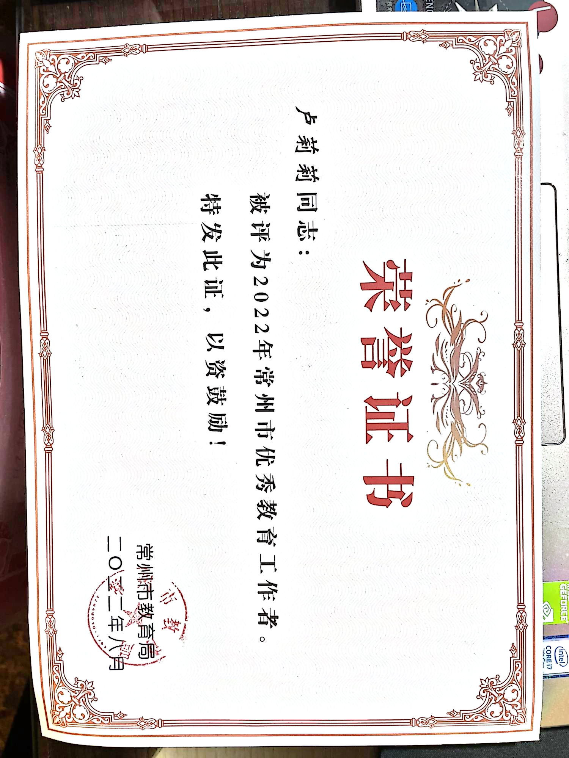 | http://www.changzhou.gov.cn/gi_news/731659421582789

材料2 区级综合荣誉材料
序号 | 获奖证书或网上公示截图 | 网上公示链接
请与表2序号一致 | 如为网上截图请一并截取“授予单位”名称
1 |  | http://www.syzx.xbedu.net/html/article5035859.html
2
3 |  | http://www.lhtzx.xbedu.net/html/article5448726.html
4 | 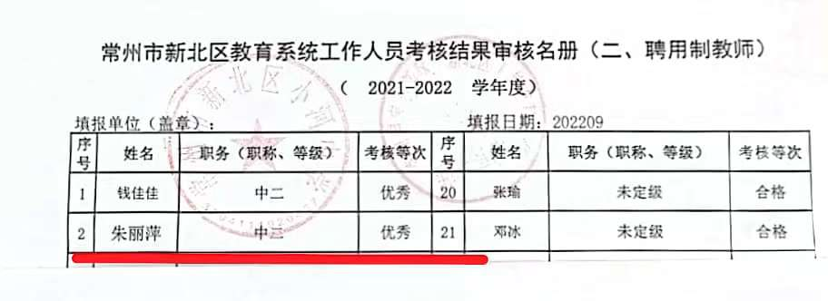 | http://www.xhzx.xbedu.net/html/article5465699.html
5 |  | http://www.syzx.xbedu.net/html/article5446436.html
6
7

材料3 校级综合荣誉材料
序号 | 获奖证书或网上公示截图 | 网上公示链接
请与表3序号一致 | 如为网上截图请一并截取“授予单位”名称
1

